Вид объекта | Воинское захоронение № 55
Наименование объекта | Памятник
Фото (общий вид) | 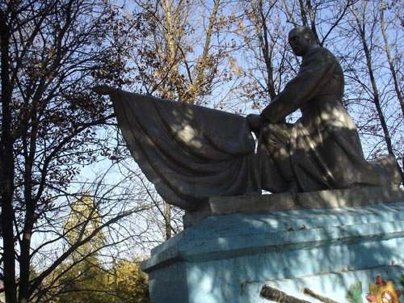
Место расположения | Д. Марс
Координаты G-84 | -
Карта-схема | В п. Тучково  Д. Марс д. Марс  В г. Руза
Маршрут движения автобусов и ж/д транспорта | Г. Руза -п. Тучково
Период боевых действий в районе местонахождения мемориала и нумерация воинских частей | 1941-1942 гг.  Московская область, Рузский район, д. Марс;
Административная принадлежность | Сельское поселение Старорузское
Типология принадлежности | Мемориал
Количество захороненных с учетом записей в ОБД
Первичное захоронение номер акта и захоронения в ВМЦ | Нет данных
Перезахоронение (№ акта) количество человек, откуда, когда | Нет данных
Дозахоронение (№ акта) количество человек, откуда, когда | Нет данных
Неизвестных | 248
Дата установки объекта | 1953 год
Собственник (балансодержатель) | Администрация сельского поселения Старорузское
Организация, учреждение ответственная за содержание объекта | ООО «Сантехмонтаж Руза»
Краткое описание | Скульптура (приколенный воин с приспущенным знаменем в руках) установлена на постаменте (1,7х2,5 мх1,4м)
Характеристика технического состояния | Состояние удовлетворительное
Дополнительная информация | Скульптура изготовлена из мраморной крошки. На постаменте с обоих сторон нанесено барельефное изображение видов оружия. В центре - орден «Отечественной войны» . Перед памятником на наклонной металлической подставке установлена мемориальная доска с фамилиями захороненных воинов. Захоронены воины из деревень: Кожино, Любвино, Мухино, Когановичи, Мосеево. Тучково, Марс.
Дата составления паспорта | 2 октября 2013 год

